Тема урока: ЭДС. Закон Ома для полной цепи.

Изучить, конспектировать материал.(Этот материал мы с вами учили по электротехнике)

До сих пор при изучении электрического тока мы рассматривали направленное движение свободных зарядов во внешней цепи, то есть в проводниках, подсоединённых к клеммам источника тока.
Как мы знаем, положительный заряд :
• уходит во внешнюю цепь с положительной клеммы источника;
• перемещается во внешней цепи под действием стационарного электрического поля, создаваемого другими движущимися зарядами;
• приходит на отрицательную клемму источника, завершая свой путь во внешней цепи.
Теперь нашему положительному заряду нужно замкнуть свою траекторию и вернуться на положительную клемму. Для этого ему требуется преодолеть заключительный отрезок пути — внутри источника тока от отрицательной клеммы к положительной. Но вдумайтесь: идти туда ему совсем не хочется! Отрицательная клемма притягивает его к себе, положительная клемма его от себя отталкивает, и в результате на наш заряд внутри источника действует электрическая сила , направленная против движения заряда (т.е. против направления тока).

Сторонняя сила
Тем не менее, ток по цепи идёт; стало быть, имеется сила, «протаскивающая» заряд сквозь источник вопреки противодействию электрического поля клемм (рис. 1).
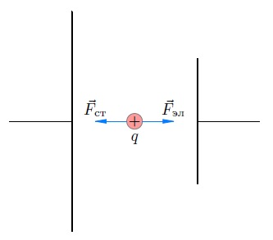
Рис. 1. Сторонняя сила
Эта сила называется сторонней силой; именно благодаря ей и функционирует источник тока. Сторонняя сила не имеет отношения к стационарному электрическому полю — у неё, как говорят, неэлектрическое происхождение; в батарейках, например, она возникает благодаря протеканию соответствующих химических реакций.
Обозначим через работу сторонней силы по перемещению положительного заряда q внутри источника тока от отрицательной клеммы к положительной. Эта работа положительна, так как направление сторонней силы совпадает с направлением перемещения заряда. Работа сторонней силы называется также работой источника тока.
Во внешней цепи сторонняя сила отсутствует, так что работа сторонней силы по перемещению заряда во внешней цепи равна нулю. Поэтому работа сторонней силы по перемещению заряда вокруг всей цепи сводится к работе по перемещению этого заряда только лишь внутри источника тока. Таким образом, — это также работа сторонней силы по перемещению заряда по всей цепи.
Мы видим, что сторонняя сила является непотенциальной — её работа при перемещении заряда по замкнутому пути не равна нулю. Именно эта непотенциальность и обеспечивает циркулирование электрического тока; потенциальное электрическое поле, как мы уже говорили ранее, не может поддерживать постоянный ток.
Опыт показывает, что работа прямо пропорциональна перемещаемому заряду . Поэтому отношение уже не зависит от заряда и является количественной характеристикой источника тока. Это отношение обозначается :
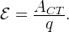 (1)
Данная величина называется электродвижущей силой (ЭДС) источника тока. Как видим, ЭДС измеряется в вольтах (В), поэтому название «электродвижущая сила» является крайне неудачным. Но оно давно укоренилось, так что приходится смириться.
Когда вы видите надпись на батарейке: «1,5 В», то знайте, что это именно ЭДС. Равна ли эта величина напряжению, которое создаёт батарейка во внешней цепи? Оказывается, нет! Сейчас мы поймём, почему.

Закон Ома для полной цепи
Любой источник тока обладает своим сопротивлением , которое называется внутренним сопротивлением этого источника. Таким образом, источник тока имеет две важных характеристики: ЭДС и внутреннее сопротивление.
Пусть источник тока с ЭДС, равной , и внутренним сопротивлением подключён к резистору (который в данном случае называется внешним резистором, или внешней нагрузкой, или полезной нагрузкой). Всё это вместе называется полной цепью (рис. 2).
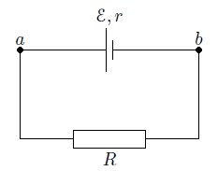
Рис. 2. Полная цепь
Наша задача — найти силу тока в цепи и напряжение на резисторе .
За время по цепи проходит заряд . Согласно формуле (1) источник тока совершает при этом работу:
(2)
Так как сила тока постоянна, работа источника целиком превращается в теплоту, которая выделяется на сопротивлениях и . Данное количество теплоты определяется законом Джоуля–Ленца:
(3)
Итак, , и мы приравниваем правые части формул (2) и (3):
После сокращения на получаем:
Вот мы и нашли ток в цепи:
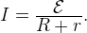 (4)
Формула (4) называется законом Ома для полной цепи.
Если соединить клеммы источника проводом пренебрежимо малого сопротивления , то получится короткое замыкание. Через источник при этом потечёт максимальный ток — ток короткого замыкания:
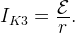
Из-за малости внутреннего сопротивления ток короткого замыкания может быть весьма большим. Например, пальчиковая батарейка разогревается при этом так, что обжигает руки.
Зная силу тока (формула (4)), мы можем найти напряжение на резисторе с помощью закона Ома для участка цепи:
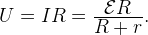 (5)
Это напряжение является разностью потенциалов между точками и (рис. 2). Потенциал точки равен потенциалу положительной клеммы источника; потенциал точки равен потенциалу отрицательной клеммы. Поэтому напряжение (5) называется также напряжением на клеммах источника.

